КОМИТЕТ  РЕСПУБЛИКИ ТАТАРСТАН  ПО ОХРАНЕ ОБЪЕКТОВ КУЛЬТУРНОГО НАСЛЕДИЯ |  | ТАТАРСТАН РЕСПУБЛИКАСЫНЫӉ МӘДӘНИ МИРАС ОБЪЕКТЛАРЫН САКЛАУ КОМИТЕТЫ
ПРИКАЗ БОЕРЫК
№

О включении выявленного объекта культурного наследия «Комплекс оборонительных сооружений «Казанский обвод», 1941 - 1942 гг., расположенного по адресу:
Республика Татарстан, Кайбицкий муниципальный район, Надеждинское сельское поселение, в единый государственный реестр объектов культурного наследия (памятников истории и культуры) народов Российской Федерации
в качестве объекта культурного наследия регионального значения «Казанский обвод», 1941 - 1942 гг., расположенного по адресу:
Республика Татарстан, Кайбицкий муниципальный район, Надеждинское сельское поселение, утверждении границ его территории и предмета охраны

В соответствии с Федеральным законом от 25 июня 2002 года № 73-ФЗ
«Об объектах культурного наследия (памятниках истории и культуры) народов Российской Федерации», Законом Республики Татарстан от 1 апреля
2005 года № 60-ЗРТ «Об объектах культурного наследия в Республике Татарстан», положительным заключением государственной историко-культурной экспертизы
от 05.12.2025 п р и к а з ы в а ю:
- Включить выявленный объект культурного наследия
«Казанский обвод», 1941 - 1942 гг., расположенный по адресу:
Республика Татарстан, Кайбицкий муниципальный район, Надеждинское сельское поселение, в единый государственный реестр объектов культурного наследия (памятников истории и культуры) народов Российской Федерации в качестве объекта культурного наследия регионального значения «Казанский обвод», 1941 - 1942 гг., (вид объекта – достопримечательное место), расположенного по адресу: Республика Татарстан, Кайбицкий муниципальный район, Надеждинское сельское поселение.
- Утвердить границы территории объекта культурного наследия регионального значения «Казанский обвод», 1941 - 1942 гг., расположенного по адресу: Республика Татарстан, Кайбицкий муниципальный район, Надеждинское сельское поселение, согласно приложению № 1 к настоящему приказу.
- Утвердить предмет охраны объекта культурного наследия регионального значения «Казанский обвод», 1941 - 1942 гг., расположенного по адресу: Республика Татарстан, Кайбицкий муниципальный район, Надеждинское сельское поселение, согласно приложению № 2 к настоящему приказу.
- Отделу учета объектов культурного наследия и градостроительной деятельности обеспечить внесение сведений о границах территории указанного объекта культурного наследия в Единый государственный реестр недвижимости
и единый государственный реестр объектов культурного наследия (памятников истории и культуры) народов Российской Федерации.
- Контроль за исполнением настоящего приказа оставляю за собой.

Председатель И.Н. Гущин
Приложение № 1
к приказу Комитета
Республики Татарстан по охране объектов культурного наследия
от __________ 2025 года № _____

Границы территории
объекта культурного наследия регионального значения
«Казанский обвод», 1941 - 1942 гг., расположенного по адресу:
Республика Татарстан, Кайбицкий муниципальный район, Надеждинское
сельское поселение

Карта (схема) границ территории объекта культурного наследия
регионального значения «Казанский обвод», 1941 - 1942 гг., расположенного по адресу:
Республика Татарстан, Кайбицкий муниципальный район, Надеждинское
сельское поселение
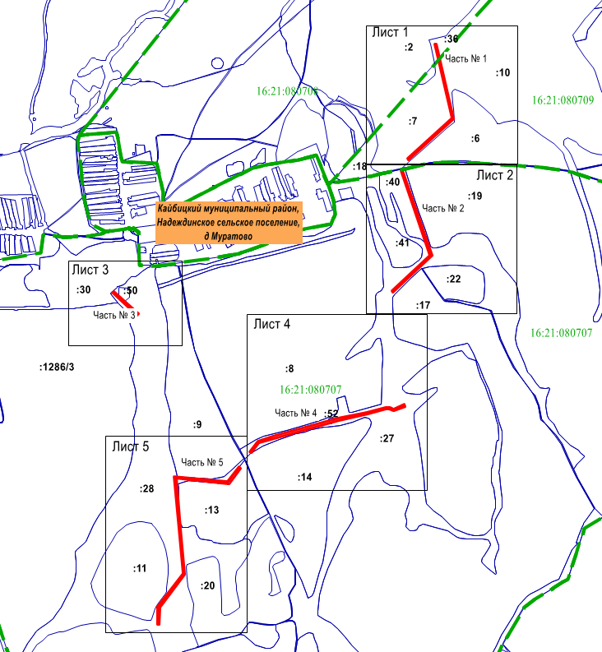
Масштаб 1:25000
Условные обозначения:
 | - граница территории объекта культурного наследия
 | - характерная точка границ территории объекта культурного наследия
 | - объект культурного наследия
 | - границы земельных участков по сведениям ЕГРН
 | - границы кадастровых кварталов по сведениям ЕГРН
16:21:080707:8 | - кадастровый номер земельного участка
Часть № 1 | - порядковый номер части многоконтурного объекта
Карта (схема) границ территории объекта культурного наследия
регионального значения «Казанский обвод», 1941 - 1942 гг., расположенного по адресу:
Республика Татарстан, Кайбицкий муниципальный район, Надеждинское
сельское поселение
(Лист 1)
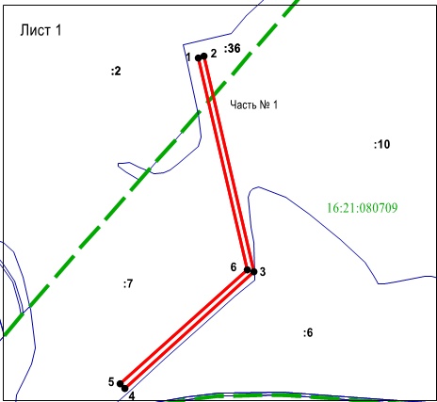
Масштаб 1:10 000
Условные обозначения:
 | - граница территории объекта культурного наследия
 | - характерная точка границ территории объекта культурного наследия
 | - границы земельных участков по сведениям ЕГРН
 | - границы кадастровых кварталов по сведениям ЕГРН
16:21:080709 | - кадастровый квартал по сведениям ЕГРН
:10 | - кадастровый номер земельного участка
Часть № 1 | - порядковый номер части многоконтурного объекта

Карта (схема) границ территории объекта культурного наследия
регионального значения «Казанский обвод», 1941 - 1942 гг., расположенного по адресу:
Республика Татарстан, Кайбицкий муниципальный район, Надеждинское
сельское поселение
(Лист 2)

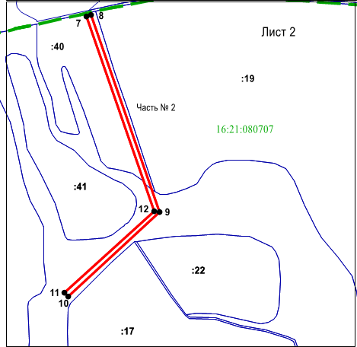
Масштаб 1:10 000
Условные обозначения:
 | - граница территории объекта культурного наследия
 | - характерная точка границ территории объекта культурного наследия
 | - границы земельных участков по сведениям ЕГРН
 | - границы кадастровых кварталов по сведениям ЕГРН
16:21:080707 | - кадастровый квартал по сведениям ЕГРН
:41 | - кадастровый номер земельного участка
Часть № 2 | - порядковый номер части многоконтурного объекта

Карта (схема) границ территории объекта культурного наследия
регионального значения «Казанский обвод», 1941 - 1942 гг., расположенного по адресу:
Республика Татарстан, Кайбицкий муниципальный район, Надеждинское
сельское поселение
(Лист 3)

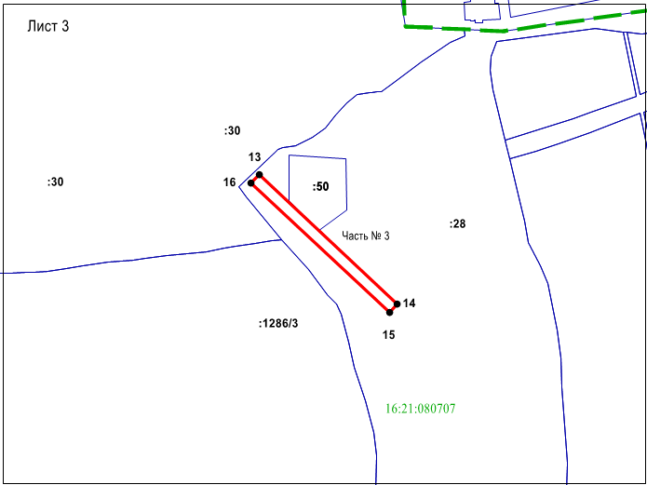
Масштаб 1:10 000
Условные обозначения:
 | - граница территории объекта культурного наследия
 | - характерная точка границ территории объекта культурного наследия
 | - границы земельных участков по сведениям ЕГРН
 | - границы кадастровых кварталов по сведениям ЕГРН
16:21:080707 | - кадастровый квартал по сведениям ЕГРН
:28 | - кадастровый номер земельного участка
Часть № 3 | - порядковый номер части многоконтурного объекта

Карта (схема) границ территории объекта культурного наследия
регионального значения «Казанский обвод», 1941 - 1942 гг., расположенного по адресу:
Республика Татарстан, Кайбицкий муниципальный район, Надеждинское
сельское поселение
(Лист 4)

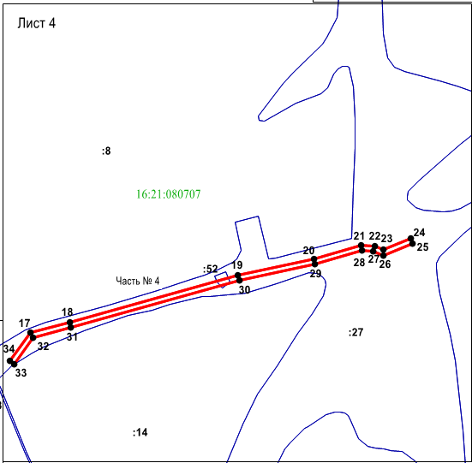
Масштаб 1:10 000
Условные обозначения:
 | - граница территории объекта культурного наследия
 | - характерная точка границ территории объекта культурного наследия
 | - границы земельных участков по сведениям ЕГРН
 | - границы кадастровых кварталов по сведениям ЕГРН
16:21:080707 | - кадастровый квартал по сведениям ЕГРН
:27 | - кадастровый номер земельного участка
Часть № 4 | - порядковый номер части многоконтурного объекта

Карта (схема) границ территории объекта культурного наследия
регионального значения «Казанский обвод», 1941 - 1942 гг., расположенного по адресу:
Республика Татарстан, Кайбицкий муниципальный район, Надеждинское
сельское поселение
(Лист 5)

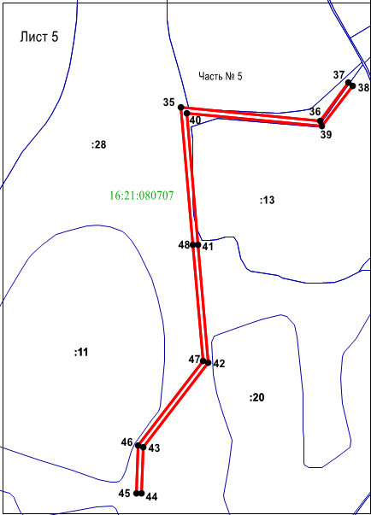
Масштаб 1:10 000
Условные обозначения:
 | - граница территории объекта культурного наследия
 | - характерная точка границ территории объекта культурного наследия
 | - границы земельных участков по сведениям ЕГРН
 | - границы кадастровых кварталов по сведениям ЕГРН
16:21:080707 | - кадастровый квартал по сведениям ЕГРН
:28 | - кадастровый номер земельного участка
Часть № 5 | - порядковый номер части многоконтурного объекта
Текстовое описание
границ территории объекта культурного наследия регионального значения
«Казанский обвод», 1941 - 1942 гг., расположенного по адресу:
Республика Татарстан, Кайбицкий муниципальный район, Надеждинское
сельское поселение

Границы территории объекта культурного наследия регионального значения «Казанский обвод», 1941 - 1942 гг., расположенного по адресу: Республика Татарстан, Кайбицкий муниципальный район, Надеждинское сельское поселение, проходят:

Сведения о частях границы
Обозначение части границы |  | Описание прохождения части границы
от точки | до точки | Описание прохождения части границы
Часть № 1
1 | 2 | 3
1 | 2 | от точки 1 на север-северо-восток (азимут 76°0987) на расстояние 12 м до точки 2;
2 | 3 | от точки 2 на юг-юго-восток (азимут 166°1011) на расстояние 455 м до точки 3;
3 | 4 | от точки 3 на юг-юго-запад (азимут 227°1508) на расстояние 359 м до точки 4;
4 | 5 | от точки 4 на север-северо-запад (азимут 317°2117) на расстояние 12 м до точки 5;
5 | 6 | от точки 5 на восток-северо-восток (азимут 47°2149) на расстояние 351 м до точки 6;
6 | 1 | от точки 6 на север-северо-запад (азимут 346°1203) на расстояние 448 м до точки 1.
Часть № 2
7 | 8 | от точки 7 на восток-северо-восток (азимут 70°1359) на расстояние 12 м до точки 8;
8 | 9 | от точки 8 на юг-юго-восток (азимут 160°1452) на расстояние 532 м до точки 9;
9 | 10 | от точки 9 на юго-запад (азимут 226°5518) на расстояние 316 м до точки 10;
10 | 11 | от точки 10 на северо-запад (азимут 316°5359) на расстояние 12 м до точки 11;
11 | 12 | от точки 11 на север-восток (азимут 46°5480) на расстояние 309 м до точки 12;
12 | 7 | от точки 12 на север-северо-запад (азимут 340°1481) на расстояние 524 м до точки 7.
Часть № 3
13 | 14 | от точки 13 на юго-восток (азимут 132°3445) на расстояние 197 м до точки 14;
14 | 15 | от точки 14 на юго-запад (азимут 222°3274) на расстояние 12 м до точки 15;
1 | 2 | 3
15 | 16 | от точки 15 на северо-запад (азимут 312°3421) на расстояние 197 м до точки 16;
16 | 13 | от точки 16 на северо-восток (азимут 42°3274) на расстояние 12 м до точки 13.
Часть № 4
17 | 18 | от точки 17 на восток-северо-восток (азимут 73°7324) на расстояние 92 м до точки 18;
18 | 19 | от точки 18 на восток-северо-восток (азимут 75°5836) на расстояние 396 м до точки 19;
19 | 20 | от точки 19 на восток-северо-восток (азимут 77°3100) на расстояние 175 м до точки 20;
20 | 21 | от точки 20 на восток-северо-восток (азимут 72°8291) на расстояние 112 м до точки 21;
21 | 22 | от точки 21 на восток (азимут 94°2192) на расстояние  30 м до точки 22;
22 | 23 | от точки 22 на восток-юго-восток (азимут 110°9091) на расстояние 22 м до точки 23;
23 | 24 | от точки 23 на восток-северо-восток (азимут 66°6241) на расстояние 66 м до точки 24;
24 | 25 | от точки 24 на юг-юго-восток (азимут 160°3684) на расстояние 14 м до точки 25;
25 | 26 | от точки 25 на запад-юго-запад (азимут 248°3788) на расстояние 70 м до точки 26;
26 | 27 | от точки 26 на запад-северо-запад (азимут 290°9004) на расстояние 25 м до точки 27;
27 | 28 | от точки 27 на запад (азимут 274°2237) на расстояние 26 м до точки 28;
28 | 29 | от точки 28 на юго-восток (азимут 252°8278) на расстояние 110 м до точки 29;
29 | 30 | от точки 29 на запад-юго-запад (азимут 257°3113) на расстояние 175 м до точки 30;
30 | 31 | от точки 30 на запад-юго-запад (азимут 253°5895) на расстояние 395 м до точки 31;
31 | 32 | от точки 31 на запад-юго-запад (азимут 253°7331) на расстояние 88 м до точки 32;
32 | 33 | от точки 32 на юг-юго-запад (азимут 215°6408) на расстояние 74 м до точки 33;
33 | 34 | от точки 33 на запад-северо-запад (азимут 305°6537) на расстояние 12 м до точки 34;
34 | 17 | от точки 34 на север-северо-восток (азимут 36°6347) на расстояние 78 м до точки 17.
Часть № 5
35 | 36 | от точки 35 на восток-юго-восток (азимут 94,7787) на расстояние 317 м до точки 36;
36 | 37 | от точки 36 на север-северо-восток (азимут 36°3177) на расстояние 108 м до точки 37;
1 | 2 | 3
37 | 38 | от точки 37 на восток-юго-восток (азимут 126°3024) на расстояние 12 м до точки 38;
38 | 39 | от точки 38 на юг-юго-запад (азимут 216°3157) на расстояние 115 м до точки 39;
39 | 40 | от точки 39 на запад-северо-запад (азимут 274°7832) на расстояние 309 м до точки 40;
40 | 41 | от точки 40 на юг-юго-восток (азимут 174°2482) на расстояние 299 м до точки 41;
41 | 42 | от точки 41 на юг-юго-восток (азимут 174°0820) на расстояние 269 м до точки 42;
42 | 43 | от точки 42 на юг-юго-запад (азимут 216°8701) на расстояние 243 м до точки 43;
43 | 44 | от точки 43 на юг (азимут 180°5393) на расстояние 104 м  до точки 44;
44 | 45 | от точки 44 на запад (азимут 270°5246) на расстояние 112 м до точки 45;
45 | 46 | от точки 45 на север (азимут 0°5429) на расстояние 108 м до точки 46;
46 | 47 | от точки 46 на север-северо-восток (азимут 36°8668) на расстояние 242 м до точки 47;
47 | 48 | от точки 47 на север (азимут 354°0806) на расстояние  264 м до точки 48;
48 | 35 | от точки 48 на север (азимут 354°2493) на расстояние 314 м до точки 35.

Таблица характерных точек
границ территории объекта культурного наследия регионального значения
«Казанский обвод», 1941 - 1942 гг., расположенного по адресу: Республика Татарстан, Кайбицкий муниципальный район, Надеждинское сельское поселение
№ п/п | Координаты характерных точек в местной системе координат  (МСК-16)
№ п/п | Х | Y
1 | 2 | 3
Часть № 1
1 | 444879.98 | 1239392.99
2 | 444882.70 | 1239404.67
3 | 444439.20 | 1239507.79
4 | 444199.60 | 1239241.61
5 | 444208.52 | 1239233.58
6 | 444443.38 | 1239494.50
1 | 444879.98 | 1239392.99
Часть № 2
7 | 444133.73 | 1239196.64
8 | 444137.65 | 1239207.98
9 | 443635.11 | 1239381.61
10 | 443420.70 | 1239148.90
11 | 443429.52 | 1239140.77
12 | 443638.61 | 1239367.70
7 | 444133.73 | 1239196.64
Часть № 3
13 | 443425.47 | 1237505.88
14 | 443290.72 | 1237649.57
15 | 443281.97 | 1237641.37
16 | 443416.71 | 1237497.67
13 | 443425.47 | 1237505.88
Часть № 4
17 | 442544.59 | 1238353.03
18 | 442569.14 | 1238441.78
19 | 442675.64 | 1238822.90
20 | 442711.78 | 1238994.53
21 | 442743.29 | 1239101.77
22 | 442740.64 | 1239131.97
23 | 442732.54 | 1239152.32
24 | 442758.00 | 1239213.54
25 | 442746.92 | 1239218.15
26 | 442719.59 | 1239152.42
27 | 442728.84 | 1239129.17
28 | 442731.14 | 1239102.98
29 | 442700.13 | 1238997.46
30 | 442663.97 | 1238825.75
31 | 442557.58 | 1238445.00
1 | 2 | 3
32 | 442534.13 | 1238360.23
33 | 442474.59 | 1238316.26
34 | 442481.72 | 1238306.61
17 | 442544.59 | 1238353.03
Часть № 5
35 | 442336.17 | 1237861.23
36 | 442305.31 | 1238176.52
37 | 442391.64 | 1238241.87
38 | 442384.40 | 1238251.44
39 | 442292.71 | 1238182.04
40 | 442322.82 | 1237874.43
41 | 442024.70 | 1237900.20
42 | 441756.83 | 1237924.14
43 | 441564.83 | 1237775.85
44 | 441461.00 | 1237773.40
45 | 441461.28 | 1237761.40
46 | 441569.05 | 1237763.95
47 | 441760.45 | 1237911.77
48 | 442023.65 | 1237888.24
35 | 442336.17 | 1237861.23

Приложение № 2
к приказу Комитета
Республики Татарстан по охране объектов культурного наследия
от __________ 2025 года № _____

Предмет охраны
объекта культурного наследия регионального значения
«Казанский обвод», 1941 - 1942 гг., расположенного по адресу: Республика Татарстан, Кайбицкий муниципальный район, Надеждинское сельское поселение
- Местоположение объекта примерно в 400 м к востоку от и 1300 м к югу д. Муратово.
- Объемно-пространственная композиция: конфигурация в плане: сложная форма; высотные и габаритные отметки по крайним точкам объекта.
- Линия укреплений. Земляные рвы, созданные в качестве фортификационных заграждений.

*Предмет охраны может быть изменен по результатам комплексных и научных исследований и проведения реставрационных работ.
Таблица предмета охраны
объекта культурного наследия регионального значения
«Казанский обвод», 1941 - 1942 гг., расположенного по адресу: Республика Татарстан, Кайбицкий муниципальный район, Надеждинское сельское поселение
№  п\п | Предмет охраны | Фотофиксация основных элементов/графические материалы
1. | Местоположение объекта примерно в 400 м к востоку от и 1300 м к югу д. Муратово | 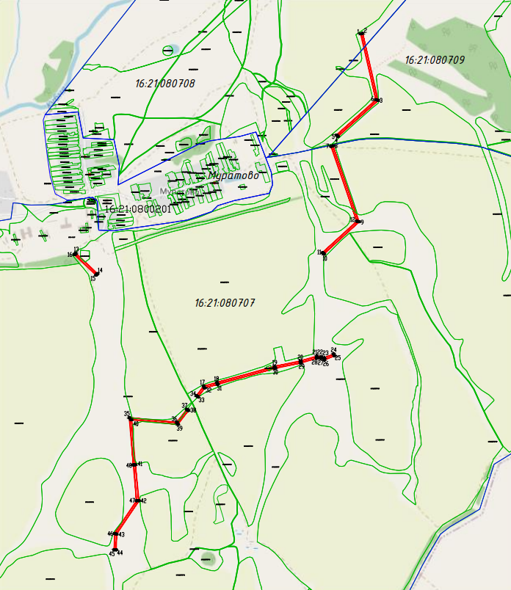Условные обозначения:  - объект культурного наследия  Рис.1. Местоположение объекта
2. | Объемно-пространственная композиция: конфигурация в плане: сложная форма; высотные и габаритные отметки по крайним точкам объекта | 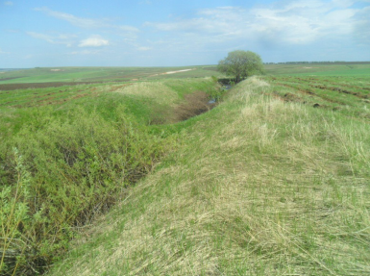  Рис.2. Общий вид
3. | Линия укреплений. Земляные рвы, созданные в качестве фортификационных заграждений | Рис.3. Общий вид на рвы  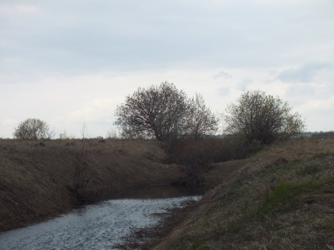  Рис.4. Общий вид на рвы  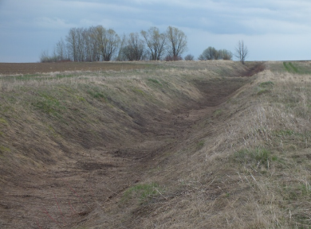  Рис.5. Общий вид на рвы  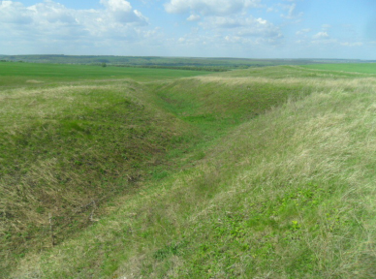  Рис.6. Общий вид на рвы  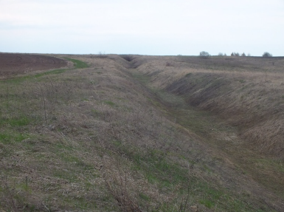  Рис.7. Общий вид на рвы

